Comparación de herramientas de automatización
  - Bloque de 60 puntos · Actividad 2
Módulo 2 · Gestión de proyectos y documentos
Instituto Tecnológico Sacaba
Carrera de Sistemas Informáticos
Estudiante: Cazorla Paredez Luis Enrique
Gestión 2026 · Cuarto bimestre
Fecha de la actividad: 12 al 26 de octubre de 2026

Contexto del proyecto
Aplicación web para el análisis de autenticidad en proyectos de titulación del Instituto Tecnológico Sacaba. La aplicación utiliza Laravel, PHP, MySQL, Bootstrap y JavaScript. Las actividades se basan en los requisitos y criterios de aceptación del capítulo III del documento actual.

Objetivo
Comparar herramientas de automatización y preparar pruebas del registro, edición, consulta y carga documental conforme a RF04, RF05 y RF06.

Alcance y estado de la entrega
La comparación de herramientas es documental, no un benchmark. Se preparan ocho casos sobre el Sprint 2 usando Playwright. No se han medido tiempos ni ejecutado operaciones en la aplicación del estudiante.
El archivo Word describe requisitos, pero no contiene el código fuente ni un sistema accesible. Por tanto, no hay resultados observados ni capturas de ejecución para afirmar que las pruebas hayan aprobado.
Roles de referencia: Administrador, Docente y Estudiante, como en los requisitos funcionales. El capítulo III también usa Gestor y Usuario. Deben confirmarse los nombres y permisos reales antes de configurar las cuentas de prueba.

Comparación de herramientas
Criterio | Playwright | Selenium WebDriver | Cypress
Enfoque | Automatización de navegador y aserciones. | Control del navegador mediante WebDriver. | Pruebas web con ejecutor interactivo.
Lenguaje de esta actividad | JavaScript. | Puede emplearse JavaScript, Python o Java, entre otros. | JavaScript o TypeScript.
Sincronización | Espera automática de condiciones en acciones y aserciones compatibles. | Se programan esperas explícitas según la condición. | Reintenta consultas y aserciones compatibles.
Diagnóstico | Reporte, capturas y trazas según configuración. | Se complementa con el ejecutor y los reportes elegidos. | Vista interactiva de comandos y estado de la prueba.
Mantenimiento | Identificadores estables y datos controlados. | Localizadores, esperas y configuración del controlador. | Comandos, selectores y estado de la aplicación.
Aplicación aquí | Opción seleccionada para los formularios y PDF. | Alternativa si ya existe una suite institucional. | Alternativa para revisar flujos durante el desarrollo.

Justificación de la selección
Se selecciona Playwright por su combinación de acciones de navegador, aserciones y trazas, y por permitir usar una misma base JavaScript en los tres módulos. Es una decisión para esta actividad, no una afirmación de que sea universalmente superior.
La consigna permite utilizar cualquier herramienta para probar el segundo módulo. Por ello, la comparación se desarrolla con tres opciones y la ejecución se prepara con una sola. Las tres no se presentan como instaladas o evaluadas experimentalmente.

Preparación y ejecución
1. Trabajar sobre una copia local de pruebas, con base de datos independiente. No usar registros académicos de producción.
2. Comprobar la versión del proyecto y obtener las rutas reales con php artisan route:list. Confirmar los permisos y los textos de validación.
3. Preparar un estudiante y una carrera válidos, un proyecto editable reservado para pruebas y un PDF con texto. El archivo no permitido debe ser inocuo.
4. Preparar cuentas activas para Administrador, Docente y Estudiante, y una cuenta desactivada. Usar contraseñas de prueba.
5. Configurar settings.json a partir del ejemplo incluido en el paquete. Enlazar los data-testid propuestos con elementos reales o adaptar los selectores.
6. Instalar las dependencias del paquete con npm install y el navegador con npx playwright install chromium. Se necesita Internet para esta preparación.
7. Iniciar la aplicación Laravel en el entorno local elegido y establecer baseURL en settings.json.
8. Ejecutar npx playwright test tests/modulo2.spec.js. Revisar cada aserción y conservar el reporte HTML, las capturas y las trazas disponibles.
9. Registrar los resultados observados en la tabla. Una prueba que no pudo arrancar no cuenta como aprobada ni como evidencia de fallo funcional.
10. Corregir los defectos de la aplicación o del script según corresponda y repetir los casos afectados.

Evidencia que se debe conservar
Para cada identificador: fecha, versión del sistema, datos usados, resultado observado, estado y ruta de evidencia. Una captura por sí sola no reemplaza la aserción que determina el resultado. No adjuntar credenciales ni información personal real.
El paquete contiene scripts base con un contrato de interfaz propuesto. No conoce los nombres actuales de tus rutas, tablas o elementos HTML. Revisarlos e integrarlos es un requisito previo a la ejecución, no una tarea ya realizada.

Tabla de verificación
Diseño de casos basado en el documento. Sin ejecutar en la aplicación real.
Caso y requisito | Entrada y acción | Resultado esperado | Resultado real y estado
M2-01  Registro válido  HU07 / RF04 | Título único, estudiante, carrera y año válidos.  Procedimiento: ejecutar el escenario descrito y comprobar el resultado. | Proyecto creado y visible con los mismos datos. | No observado.  Sin ejecutar  Evidencia: pendiente.
M2-02  Datos incompletos  HU07 / RF04 | Formulario sin el título obligatorio.  Procedimiento: ejecutar el escenario descrito y comprobar el resultado. | Error de validación y ausencia de un nuevo registro. | No observado.  Sin ejecutar  Evidencia: pendiente.
M2-03  Edición del proyecto  HU08 / RF04 | Proyecto de prueba y nuevo título único.  Procedimiento: ejecutar el escenario descrito y comprobar el resultado. | Título actualizado tras recargar el detalle. | No observado.  Sin ejecutar  Evidencia: pendiente.
M2-04  Búsqueda por título  HU09 / RF06 | Título exacto del proyecto de prueba.  Procedimiento: ejecutar el escenario descrito y comprobar el resultado. | Listado contiene el proyecto que corresponde al título. | No observado.  Sin ejecutar  Evidencia: pendiente.
Estados: Aprobado = resultado verificado; Fallido = incumplimiento observado; Bloqueado = dependencia impide probar; Sin ejecutar = todavía no se realizó la prueba.

Tabla de verificación continuación
Diseño de casos basado en el documento. Sin ejecutar en la aplicación real.
Caso y requisito | Entrada y acción | Resultado esperado | Resultado real y estado
M2-05  Detalle del proyecto  HU10 / RF04 | Proyecto conocido con datos previamente registrados.  Procedimiento: ejecutar el escenario descrito y comprobar el resultado. | Detalle muestra título, estudiante, carrera y año correctos. | No observado.  Sin ejecutar  Evidencia: pendiente.
M2-06  Carga de PDF  HU11 / RF05 | PDF con texto y proyecto de prueba existente.  Procedimiento: ejecutar el escenario descrito y comprobar el resultado. | Documento asociado y enlace de consulta disponible. | No observado.  Sin ejecutar  Evidencia: pendiente.
M2-07  Archivo no permitido  HU11 / RF05 | Archivo ejecutable ficticio con extensión .exe.  Procedimiento: ejecutar el escenario descrito y comprobar el resultado. | Rechazo de validación y ninguna asociación nueva. | No observado.  Sin ejecutar  Evidencia: pendiente.
M2-08  Registro sin permiso  RF04 / RNF03 | Estudiante intenta acceder a registro de proyectos.  Procedimiento: ejecutar el escenario descrito y comprobar el resultado. | Servidor rechaza el acceso o la operación según la política. | No observado.  Sin ejecutar  Evidencia: pendiente.
Estados: Aprobado = resultado verificado; Fallido = incumplimiento observado; Bloqueado = dependencia impide probar; Sin ejecutar = todavía no se realizó la prueba.

Evaluación de resultados
Indicador | Situación de esta entrega
Casos diseñados | 8
Casos ejecutados en el sistema real | 0
Casos aprobados | 0 acreditados
Casos fallidos | 0 observados; no demuestra ausencia de errores
Casos restantes | 8 sin ejecutar
Porcentaje de aprobación | No aplica: no existen casos ejecutados
Cuando haya ejecución: porcentaje de aprobación = aprobados / (aprobados + fallidos) × 100. Informar aparte los bloqueados y los no ejecutados. Esta tasa no equivale al porcentaje de cobertura del código.

Conclusión
La comparación documental justifica el uso de Playwright para revisar los flujos de proyectos y documentos. Los ocho casos distinguen operaciones válidas, entradas incorrectas y permisos insuficientes. La eficacia y el rendimiento de las herramientas no se han medido en el sistema real.

Fuentes consultadas
Documento base: Cazorla Paredez, L. E. (2026). Aplicación web para el análisis de autenticidad en proyectos de titulación del Instituto Tecnológico Sacaba [Documento de proyecto de grado, versión aportada por el estudiante]. Capítulo III, requisitos y planificación de Sprints.
Playwright. (s. f.). Configuración de pruebas. https://playwright.dev/docs/test-configuration
Playwright. (s. f.). Esperas automáticas. https://playwright.dev/docs/actionability
Selenium. (s. f.). WebDriver. https://www.selenium.dev/documentation/webdriver/
Cypress. (s. f.). Introducción a Cypress. https://docs.cypress.io/app/core-concepts/introduction-to-cypress
Consulta de documentación técnica: 6 de octubre de 2026. La versión real de Laravel debe comprobarse en composer.json antes de aplicar ejemplos de una versión específica.

Apoyo visual de la actividad
Diagramas ilustrativos. No son capturas ni resultados de pruebas ejecutadas.
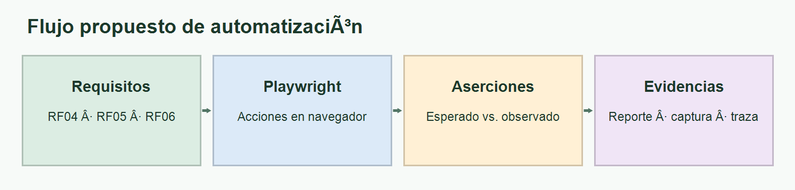
Figura 1. Flujo propuesto: requisitos, automatizaciÃ³n, aserciones y evidencias.
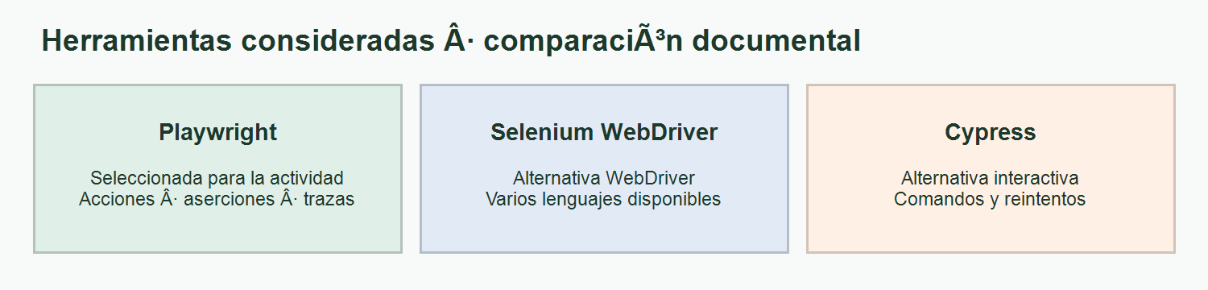
Figura 2. Herramientas comparadas documentalmente para la actividad.
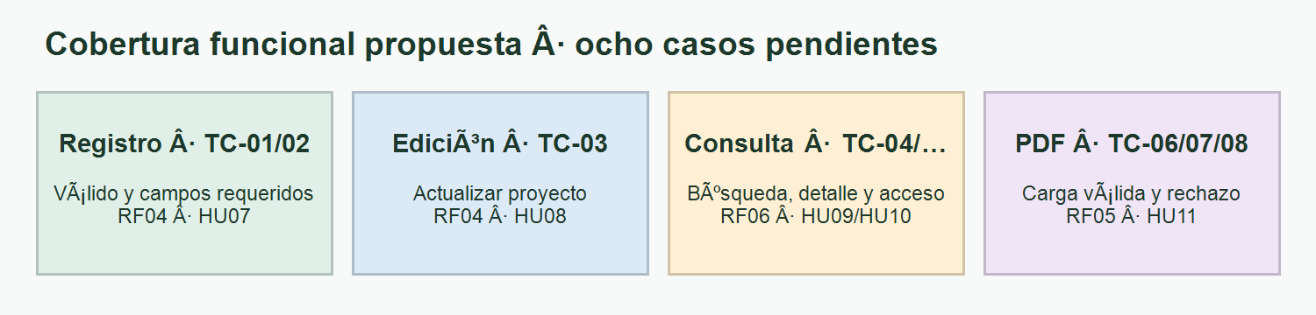
Figura 3. Cobertura funcional propuesta para los ocho casos.

